**Obecně závazná vyhláška obce Lesní Hluboké**

**Požární řád**

Zastupitelstvo obce Lesní Hluboké se na svém zasedání konaném dne 26.6.2023 usnesením č. 7/Z4/2023 usneslo vydat na základě § 29 odst. 1 písm. o) bod 1 zákona č. 133/1985 Sb., o požární ochraně, ve znění pozdějších předpisů (dále jen „zákon o požární ochraně“), a v souladu s § 10 písm. d) a § 84 odst. 2 písm. h) zákona č. 128/2000 Sb., o obcích (obecní zřízení), ve znění pozdějších předpisů, tuto obecně závaznou vyhlášku (dále jen „vyhláška“):

## Čl. 1 Úvodní ustanovení

(1) Tato vyhláška upravuje organizaci a zásady zabezpečení požární ochrany v obci.

(2) Při zabezpečování požární ochrany spolupracuje obec zejména s hasičským záchranným sborem kraje, občanskými sdruženími a obecně prospěšnými společnostmi působícími na úseku požární ochrany.

## Čl. 2 Vymezení činnosti osob pověřených zabezpečováním požární ochrany v obci

1. Ochrana životů, zdraví a majetku občanů před požáry, živelními pohromami a jinými mimořádnými událostmi na území obce Lesní Hluboké (dále jen „obec“) je zajištěna jednotkou sboru dobrovolných hasičů obce (dále jen „JSDH obce“) podle čl. 5 této vyhlášky a dále jednotkami požární ochrany uvedenými v příloze č. 1 této vyhlášky.
2. K zabezpečení úkolů na úseku požární ochrany byly na základě usnesení zastupitelstva obce dále pověřeny tyto orgány obce:
3. zastupitelstvo obce - projednáním stavu požární ochrany v obci minimálně 1 x za 12 měsíců nebo vždy po závažné mimořádné události mající vztah k zajištění požární ochrany v obci,
4. starosta - zabezpečováním pravidelných kontrol dodržování předpisů a plnění povinností obce na úseku požární ochrany vyplývajících z její samostatné působnosti, a to minimálně 1 x za 12 měsíců.

## Čl. 3 Podmínky požární bezpečnosti při činnostech a v objektech se zvýšeným nebezpečím vzniku požáru se zřetelem na místní situaci

1. Za činnosti, při kterých hrozí zvýšené nebezpečí vzniku požáru, se podle místních podmínek považuje:

konání veřejnosti přístupných kulturních a sportovních akcí na veřejných prostranstvích, při nichž dochází k manipulaci s otevřeným ohněm a na něž se nevztahují povinnosti uvedené v § 6 zákona o požární ochraně ani v právním předpisu kraje[1] či obce[2] vydanému k zabezpečení požární ochrany při akcích, kterých se zúčastňuje větší počet osob.

Pořadatel akce je povinen konání akce nahlásit min. 2 pracovní dny před jejím započetím na obecním úřadě.

Je-li pořadatelem právnická osoba či fyzická osoba podnikající, je její povinností zřídit preventivní požární hlídku[3].

## Čl. 4 Způsob nepřetržitého zabezpečení požární ochrany v obci

1. Přijetí ohlášení požáru, živelní pohromy či jiné mimořádné události na území obce je zabezpečeno systémem ohlašoven požárů uvedených v čl. 7.
2. Ochrana životů, zdraví a majetku občanů před požáry, živelními pohromami a jinými mimořádnými událostmi na území obce je zabezpečena jednotkami požární ochrany uvedenými v čl. 5 a v příloze č. 1 vyhlášky.

## Čl. 5 Kategorie jednotky sboru dobrovolných hasičů obce, její početní stav a vybavení

1. Obec zřídila JSDH obce, jejíž kategorie, početní stav a vybavení jsou uvedeny v příloze č. 2 vyhlášky.
2. Členové JSDH obce se při vyhlášení požárního poplachu dostaví ve stanoveném čase do hasičské stanice JSDH obce na adrese Lesní Hluboké č. 46 – budova obecního úřadu, příp. na jiné místo, určené velitelem JSDH.

## Čl. 6 Přehled o zdrojích vody pro hašení požárů a podmínky jejich trvalé použitelnosti

1. Vodní nádrž

Vodní nádrž s obsahem 750 m3 vody v SZ lokalitě obce.

1. Vodovodní řád s hydranty rozmístěnými po obci
2. Vlastník ve spolupráci s uživateli zdrojů vody pro hašení požárů je povinen tyto udržovat v takovém stavu, aby bylo umožněno použití požární techniky a čerpání vody pro hašení požárů[4].
3. Zdroje vody pro hašení požárů jsou stanoveny v nařízení Jihomoravského kraje, v platném znění.
4. Zdroje vody na území obce pro hašení požárů jsou uvedeny v příloze č. 3 vyhlášky.
5. Přehled zdrojů vody je uveden v příloze č. 3 vyhlášky. Zdroje vody pro hašení požárů, jakož i čerpací stanoviště pro požární techniku a vhodné směry příjezdu ke zdrojům vody jsou vyznačeny v plánku v příloze č. 4 vyhlášky, který se v jednom vyhotovení předává jednotce požární ochrany uvedené v čl. 5 a jednotce Hasičského záchranného sboru JmK.
6. Vlastníci nebo uživatelé zdrojů vody, které stanovila obec (čl. 6 odst. 3), jsou povinni oznámit obci:
7. nejméně 30 dní před plánovaným termínem provádění prací na vodním zdroji, které mohou dočasně omezit jeho využitelnost pro čerpání vody k hašení požárů, a dále předpokládanou dobu těchto prací,
8. neprodleně vznik mimořádné události na vodním zdroji, která by znemožnila jeho využití k čerpání vody pro hašení požárů.

## Čl. 7 Seznam ohlašoven požárů a dalších míst, odkud lze hlásit požár, a způsob jejich označení

1. Obec zřídila následující ohlašovnu požárů, která je trvale označena tabulkou „Ohlašovna požárů“: budova obecního úřadu, Lesní Hluboké č.p. 46 (u otočky autobusů), tel. 724 183 466.
2. Požár lze také hlásit na telefonním čísle HZS č. „150“ nebo „112“.

## Čl. 8 Způsob vyhlášení požárního poplachu v obci

Vyhlášení požárního poplachu v obci se provádí:

1. Signálem „POŽÁRNÍ POPLACH”, vyhlašovaným obecním rozhlasem tónem „HO – ŘÍ”, „HO – ŘÍ” po dobu jedné minuty (je jednoznačný a nezaměnitelný s jinými signály).
2. V případě poruchy technických zařízení dopravním prostředkem JSDH, který je k tomu účelu vybaven audiotechnikou, příp. jiným vhodným způsobem.

## Čl. 9 Seznam sil a prostředků jednotek požární ochrany

Seznam sil a prostředků jednotek požární ochrany podle výpisu z požárního poplachového plánu JmK je uveden v příloze č. 1 vyhlášky.

## Čl. 10 Zrušovací ustanovení

Touto vyhláškou se ruší obecně závazná vyhláška č. 1/2023 Požární řád ze dne 24.4.2023.

## Čl. 11 Účinnost

Tato vyhláška nabývá účinnosti počátkem patnáctého dne následujícího po dni jeho vyhlášení.

……........................................... .................................................

místostarosta František Blecha starosta ing. Vladimír Ryšánek

**Přílohy:**

**Příloha č. 1** -Seznam sil a prostředků jednotek PO z požárního poplachového plánu JmK

**Příloha č. 2** - JSDH obce

**Příloha č. 3** -Přehled zdrojů vody

**Příloha č. 4** -Situační mapka zdrojů vody

**Příloha č. 1**

**Seznam sil a prostředků JPO**

**z požárního poplachového plánu Jihomoravského kraje**

1. Seznam sil a prostředků jednotek požární ochrany pro první stupeň poplachu obdrží ohlašovny požárů obce a právnické osoby a podnikající fyzické osoby, které zřizují jednotku požární ochrany.
2. V případě vzniku požáru nebo jiné mimořádné události jsou pro poskytnutí pomoci na území obce určeny podle I. stupně požárního poplachu následující jednotky požární ochrany:

|  |  |  |  |  |
| --- | --- | --- | --- | --- |
| **Jednotky požární ochrany (JPO) v I. stupni požárního poplachu** | | | | |
|  | **1. JPO** | **2. JPO** | **3. JPO** | **4. JPO** |
| **Název JPO** | JPO HZS JmK  Rosice | JPO HZS Vysočina  Velká Bíteš | JSDHo  Domašov | JSDHo Lesní Hluboké |
| **Kategorie JPO nebo minimální počty a vybavení HZS** | JPO I | JPO I | JPO III/1 | JPO V |

Pozn.: HZS – hasičský záchranný sbor, JPO – jednotka požární ochrany (příloha k zákonu o požární ochraně), JSDH – jednotka sboru dobrovolných hasičů, HS – hasičská stanice,

stupně poplachu – viz § 20 a násl. vyhlášky č. 328/2001 Sb., o některých podrobnostech zabezpečení integrovaného záchranného systému, ve znění pozdějších předpisů.

**Příloha č. 2**

**Požární technika a věcné prostředky požární ochrany JSDH obce**

|  |  |  |  |
| --- | --- | --- | --- |
| **Název jednotek požární ochrany** | **Kategorie jednotek požární ochrany** | **Požární technika a věcné prostředky požární ochrany** | **Počet členů** |
| JSDH Lesní Hluboké | JPO V | 1x DA Renault, požární agregát, hadice, prostředky ochrany pro členy JSDH, centrála 230V, 8kW, motorová pila | 9 |

Pozn.: DA – dopravní automobil.

**Příloha č. 3**

**Přehled zdrojů vody určených pro hašení požárů z nařízení kraje**

|  |  |  |  |  |
| --- | --- | --- | --- | --- |
| **Typ zdroje vody** | **Název** | **Kapacita** | **Čerpací stanoviště** | **Využitelnost** |
| Umělé | Požární nádrž na SZ obce, nad ČOV | 750 m3 | Pod budovou Multifunkčního domu č.p. 34 ve vzdálenosti cca 70 m odbočením z hlavní silnice odbočkou „T“ na vedlejší komunikaci z kopce na „S“ od hlavní komunikace, vzdálenost od odbočky cca 150m vlevo (vstupní kód pro otevření brány „00150“) | celoroční |
| Vodovodní řad obce | hydranty | 100 m3 | Rozmístěny po obci ve vzdálenostech cca po 200 m | celoroční |

**Příloha č. 4**

**Plánek obce s vyznačením zdrojů vody**

**pro hašení požárů, čerpacích stanovišť a směru příjezdu k nim**

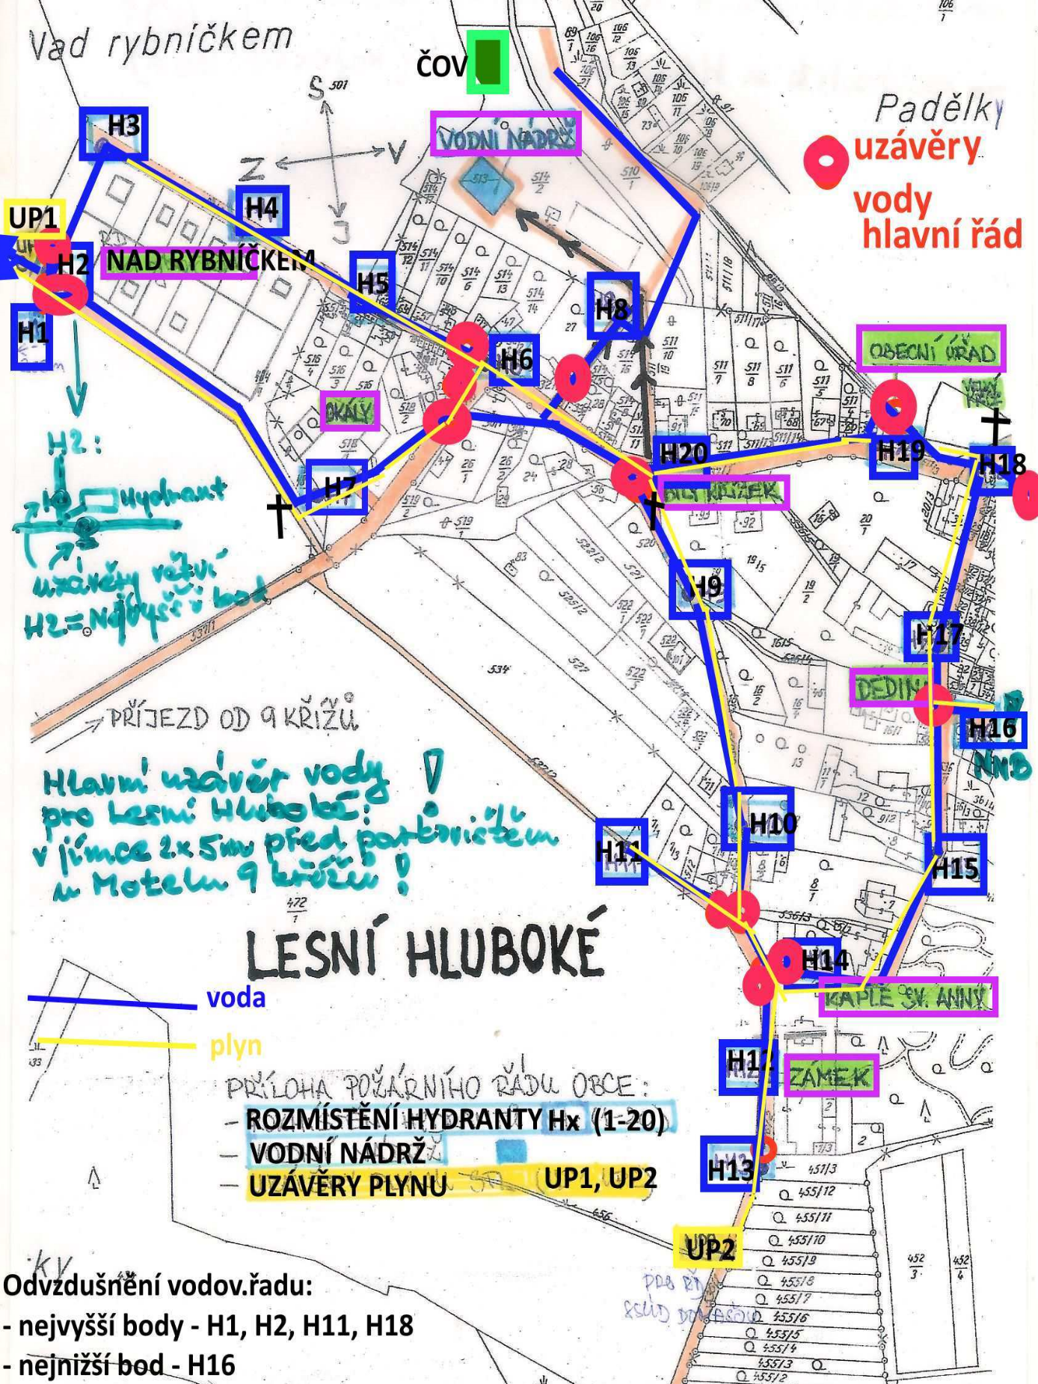

1. § 27 odst. 2 písm. b) bod 5 zákona o požární ochraně
2. § 29 odst. 1 písm. o) bod 2 zákona o požární ochraně
3. § 13 odst. 1 písm. b) zákona o požární ochraně
4. § 7 odst. 1 zákona o požární ochraně